28 ноября в СКГМИ прошел XIX республиканский научный конкурс молодых исследователей «Шаг в будущее Осетии», где обучающейся лицея Козаевой Алана в секции «системные проекты», представила работу: Организация свадебного салона «Скифянка», научный руководитель преподаватель лицея Галегова Л.Д. По результатам конкурса занято 2-е место.
Организация работы свадебного салона «Скифянка»
Козаева Алана Казбековна
Россия, РСО-Алания, г. Владикавказ
Профессиональный лицей № 4, 9 группа, 4 курс
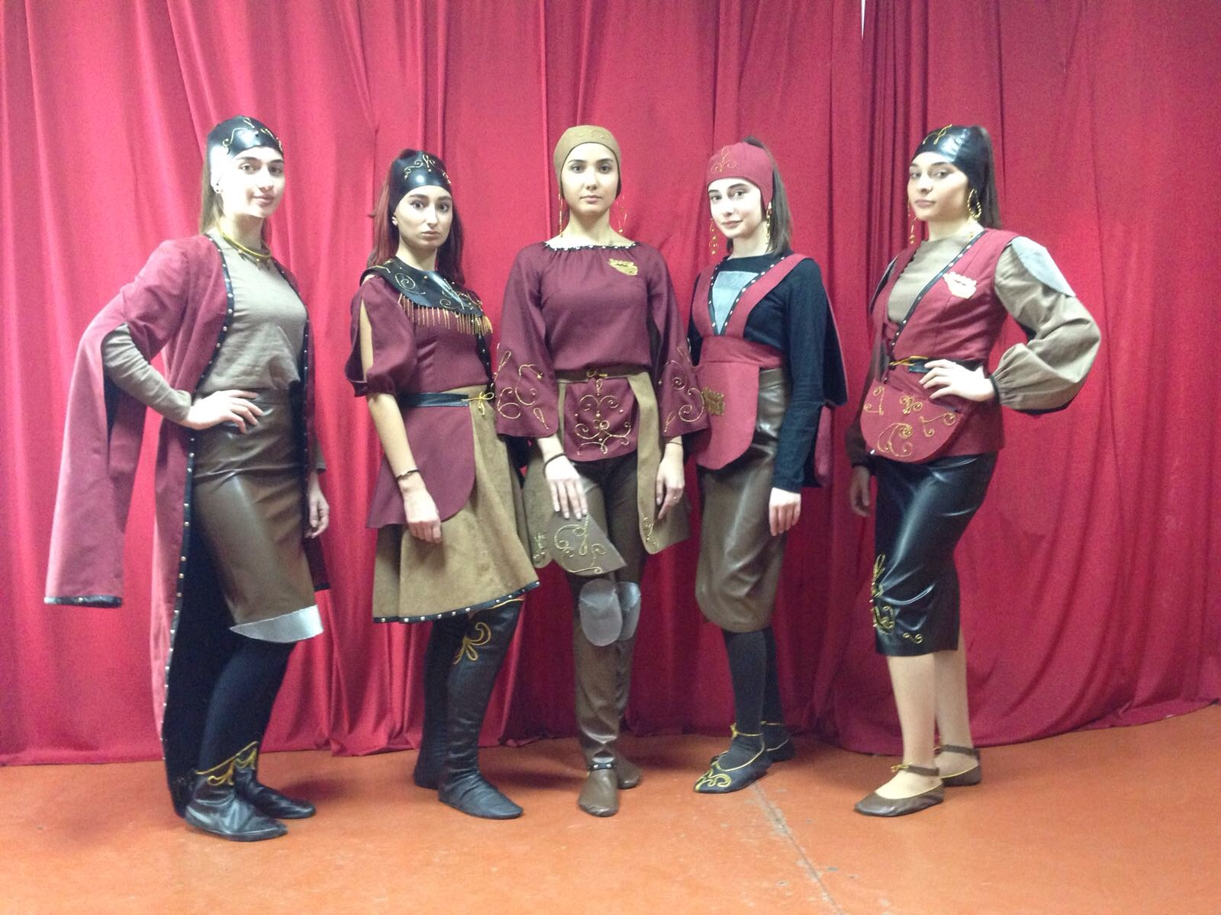

Кроме того, уже полтора века известно,
что скифы исчезли не бесследно:
их последними потомками являются
через алан кавказцы-осетины.
Жорж Дюмезиль
(всемирно известный ученый)

Я планирую открыть свадебный салон, при котором будет работать ателье по пошиву свадебных платьев: европейских и национальных, мужского национального костюма, детских национальных костюмов, стилизованных национальных платьев, этно-костюмов. В салоне будет работать торговый зал, где потенциальные невесты смогут приобрести готовые свадебные наряды и украшения к осетинскому свадебному платью, куклу-сувенир в национальном наряде, корзину мыдыкус со всем содержимым: 12 мешочков, 12 ложек, 12 фартуков + декларативный для невесты, 12 носовых платков, флажок. Также можно взять платье напрокат. Мы расширим спектр, оказываемых услуг за счет организации работы парикмахера-стилиста, работающего в узком направлении – плетение разных видов косичек, попробуем воссоздать прическу скифянки и современные косички - такие актуальные у молодежи. Впрочем, наш стилист освоит и свадебную прическу. В моих планах дополнительные свадебные услуги: оформление свадебного стола, зала, угла невесты, музыкальное сопровождение. Некоторые услуги салона будут пользоваться особой популярностью и помогут окупить затраты на начальном этапе.
В городе функционирует 15 свадебных салонов, в основном занимаются организацией свадебных торжеств, продажей свадебных платьев и прокатом. Только при трех салонах есть швейные ателье. Известные ателье Владикавказа – это дизайн-студия «Адельвид», бутик-ателье Liza Cabarati, студия «Хамингберд», модный дом «Аланочка», свадебные салоны: «Изольда», «Амонд», «Невеста».
Название салона «Скифянка» говорит за себя. Мы будем создавать костюмы далеких предков осетин - скифов и алан. Конечно, за столько лет костюм скифянки претерпел изменения. Выбору профессиональной деятельности послужила авторская коллекция «Золото скифов», где в пяти моделях я попыталась создать современный образ традиционного костюма. В коллекции я сделала попытку представить современный образ скифянки, придерживаясь основных канонов древнего костюма. Красный цвет оставался свадебным у осетин до середины 19 века. Тотемное животное оленя, почитаемое осетинами, украшает каждую модель. В конце 19 века, изображение оленя было найдено при раскопках в Кобани, датируемое 1 тыс. до нашей эры. Золото я не использовала, украшения выполнены из металлической проволоки, металлических кнопок, чеканки. Использовались искусственная замша, натуральная и искусственная кожа, лен, готовые орнаменты. Материальные затраты на 1 модель составили 17000 рублей. На всю коллекцию с аксессуарами 85000 рублей. Я пошила осетинское свадебное платье, материальные затраты на которое составили 22000 рублей без пояса и нагрудников, представляю его на аттестации.
Затраты на открытие моего салона составят 1 миллион рублей. Аренда 1 кв. метра в среднем стоит 700 рублей. В центре это 35-40 тысяч в месяц, в спальном районе 15-20 тысяч рублей. Для мини-ателье хватит и 20 кв. метров, с минимальным набором оборудования для двух мастеров, которое обойдется примерно в 150 тысяч рублей. Но ведь нам нужен торговый зал, оформленный в соответствии с фирменным индивидуальным и узнаваемым стилем. Для удобства посетителей в салоне будут обустроены: зона отдыха и ожиданий Будет обустроена рабочая зона парикмахера – стилиста. Оборудование зала (стеллажи, витрина для украшений, манекены)—100 тыс. рублей, мебель (диваны, столы, стулья, кресло парикмахера) - 180 тыс. рублей, заработная плата - 216 тыс. руб., пока считаем по минимуму 12 тыс. руб/мес. Изначально уставной капитал составлял 1мил. рублей., подсчитав все расходы с учетом аренды помещения на 6 месяцев, остается 224 тысячи рублей. 80% составят материальные затраты на костюмы и украшения для продажи, остальные на коммунальные услуги. В каждом конкретном случае размеры инвестиций и доходы будут сугубо индивидуальны, поэтому могу привести достаточно условные показатели. Предположительно доходы салона-100 тыс.рублей в месяц. Организационно-правовая форма ведения бизнеса – индивидуальный предприниматель. Необходимо иметь несколько поставщиков тканей и прочих расходных материалов, с которыми работать без посредников. По словам специалистов, такой бизнес довольно быстро окупается от 6 до 18 месяцев.
В торговом зале будет оборудовано кресло стилиста. Наш стилист имеет специальное образование, но специализация будет узкой - плетение всевозможных косичек - они актуальны у молодежи. Организация места парикмахера поможет салону на первых порах окупить затраты, в дальнейшем при салоне будут выполняться все виды парикмахерских услуг. Отличительная черта - небольшая стоимость, при отличном качестве и малых трудозатратах. Итак, хронометраж - 10 мин., стоимость работы 100 руб. (обычная коса с тремя прядями и коса рыбий хвост).

В ассортименте мастера- 25 видов плетения кос и причесок на их основе. Кроме того, мы будем изготавливать косы из шерстяных нитей и натуральных волос. Приведу простейший расчет: себестоимость услуги в среднем 120 рублей, услуга оценивается в 200 рублей (250-350 рублей, другие салоны), если за неделю принять 30 клиенток, прибыль за месяца составит 9500 рублей.

Окупить расходы салона поможет изготовление куклы в национальном наряде. Себестоимость 1668 рублей, при рентабельности 40%, прибыль составит 667 рублей.

Я планирую дополнительные свадебные услуги, с той целью, чтобы клиент мог получить максимум услуг в одном месте. Мы предложим клиентам каталоги с фотографиями: оформлением свадебного стола, угла невесты, зала. У нас не будет штатных музыкантов, флористов и оформителей интерьера. Сотрудничаем на договорной основе, взяв себе определенный процент (15-20%).

Выводы

1. Результатом работы является моделирование деятельности выпускника лицея

в качестве руководителя свадебного салона нового типа.

2. Единственный индикатор качества – это рост числа постоянных клиентов.

3. Опыт практической работы позволил обратить внимание на основные риски

свадебного бизнеса и выявил способы их решения.
4. Анализ помог расширить диапазон оказываемых услуг за счет объединения
модельного и салонного бизнеса.

